Biedrības “Zemnieku saeima” Kongresa – Konferences 2016 programma

No 9:30 Ierašanās, reģistrācija un rīta kafija
10:30 – 11:30 Kongresa atklāšana
- Juris Lazdiņš, Zemnieka saeimas priekšsēdētājs
- Maireada McGuinnesa, Eiropas Parlamenta priekšsēdētāja vietniece (video uzruna)
- Jānis Dūklavs, Latvijas Republikas zemkopības ministrs
11:30 - 12:30 Kongress, atskaites, ziņojumi u.c.
- Kongresa darba kārtības un reglamenta apstiprināšana
- ZSA Valdes atskaite par 2015. gadu, revīzijas komisijas ziņojums un tā apstiprināšana
- Zemnieku saeimas 2016. gada darba programmas prezentēšana un apstiprināšana
12:30 – 12:55 Kafijas pauze
Konference
“Eiropas Lauksaimniecības konkurētspēja globālo pārmaiņu kontekstā - izaicinājumi un redzējums”
13:00 Konferences atklāšana:
- Martins Merilds, Eiropas lauksaimnieku organizācijas COPA prezidents, Dānijas Lauksaimniecības un Pārtikas padomes prezidents
- Maira Dzelzkalēja - Burmistre, Zemnieku saeimas priekšsēdētāja vietniece
13:05 – 14:00 Konferences I daļa: “Lauksaimniecības attīstības stratēģiskie virzieni”
- “Latvijas ekonomika šļūc uz priekšu: kas notiek un ko (ne)gaidīt?” - Mārtiņš Kazāks, "Swedbank Latvija" galvenais ekonomists
- “Latvijas lauksaimniecības stratēģiskais attīstības redzējums” - Pārsla Rigonda Krieviņa, Zemkopības ministrijas Valsts sekretāra vietniece
- Paneļdiskusija:
Pārsla Rigonda Krieviņa, Zemkopības ministrija; Mārtiņš Kazāks, "Swedbank Latvija"; Edgars Putra, LR Saeimas deputāts; Roomets Sormus, Igaunijas Lauksaimniecības un tirdzniecības kamera.
14:00 – 14:45 Pusdienas un sarunas ar ekspertiem
14:50 – 16:00 Konferences II daļa: “Kā izdzīvot lauksaimniekam nākotnē?”
- “Eiropas Lauksaimniecības nākotnes virzieni” - Martins Merilds, COPA prezidents, Dānijas Lauksaimniecības un Pārtikas padomes prezidents
- “Kā sabalansēt lauksaimniecības izaugsmi ar vides un klimata politikas izaicinājumiem” - Iveta Grudovska, Zemnieku saeimas lauksaimniecības eksperte
- Paneļdiskusija: Martins Merilds, COPA prezidents; Iveta Grudovska, Zemnieku saeima; Maira Dzelzkalēja - Burmistre, Zemnieku saeima; Gustavs Norkārklis, Eiropas Ekonomikas un sociālo lietu komiteja.
16:00 – 16:30 Pēcpusdienas kafija, sarunas un diskusijas

Zemnieku saeimas Kongress-Konference 2016 tiek rīkots ar “Swedbank Latvija” atbalstu

Bulduru Dārzkopības vidusskolas atrašanās vieta
Adrese: Viestura iela 6, Jūrmala, LV-2010
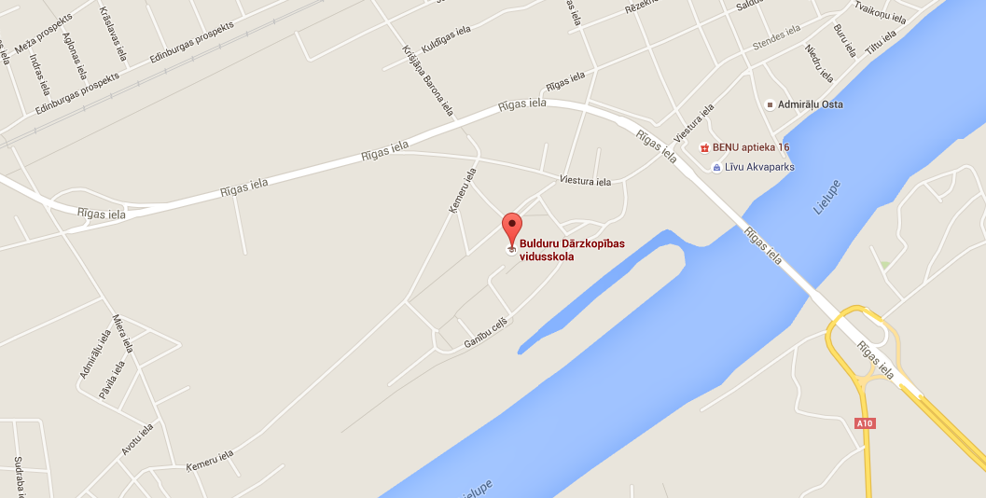
Rīga

